AB 1: Umbau Fam. Bauer – Yogastudio / Grundriss

Ihr Chef hat einen neuen Auftrag an Land gezogen:

Die Kunden Frau und Herr Bauer wollen, nachdem die Kinder ausgezogen sind, ihr Haus umbauen. Frau Bauer träumt von einem kleinen Yogastudio im Erdgeschoss inklusive einem Umkleidebereich mit Waschbecken, Dusche und WC. Im Obergeschoss soll der Wohnbereich mit Wohnzimmer, Küche, Bad und Schlafzimmer weiterhin bestehen bleiben. Das Bad soll neu gestaltet werden.

Ihr Chef möchte, dass die Azubis bei der Planung mitarbeiten.

Dazu gibt er Ihnen die drei Grundrisse UG, EG und OG aus dem Jahre 1967. Der Architekt hat im EG die Räumlichkeiten für das Studio angepasst. Auch der Wohnbereich im OG wurde neu gestaltet.

Aufgabe 1: Zeichnen Sie die Kalt- und Warmwasserleitungen (Zirkulationsleitung wird nicht berücksichtigt) mit den schuleigenen Farben ein. Es müssen alle sanitären Objekte (blau) angeschlossen werden.

Grundrisse:

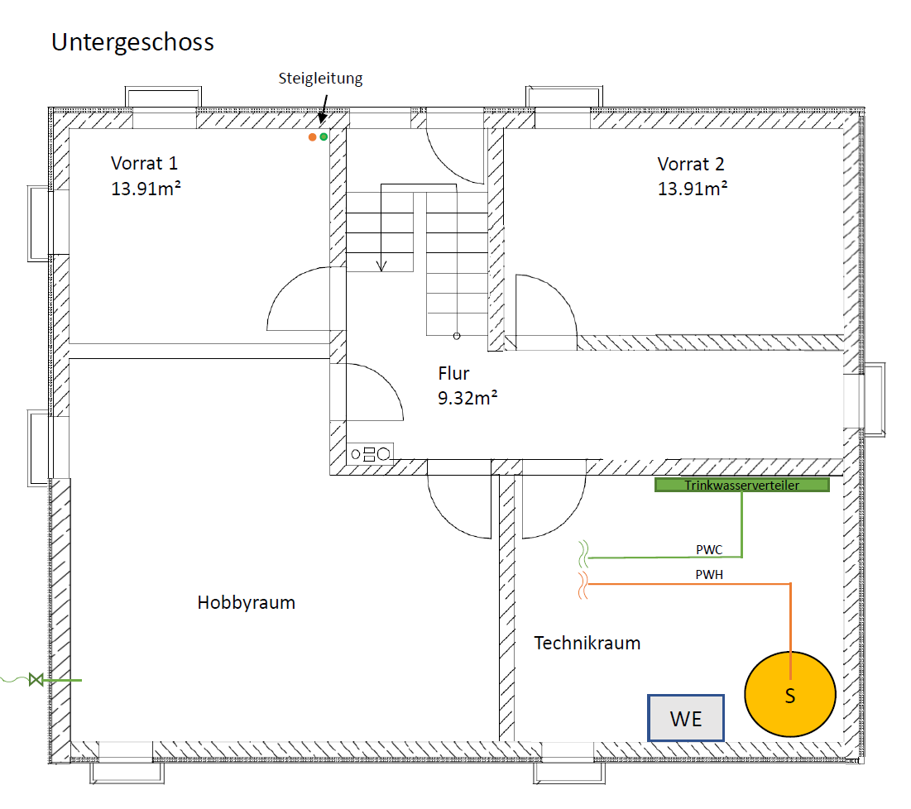

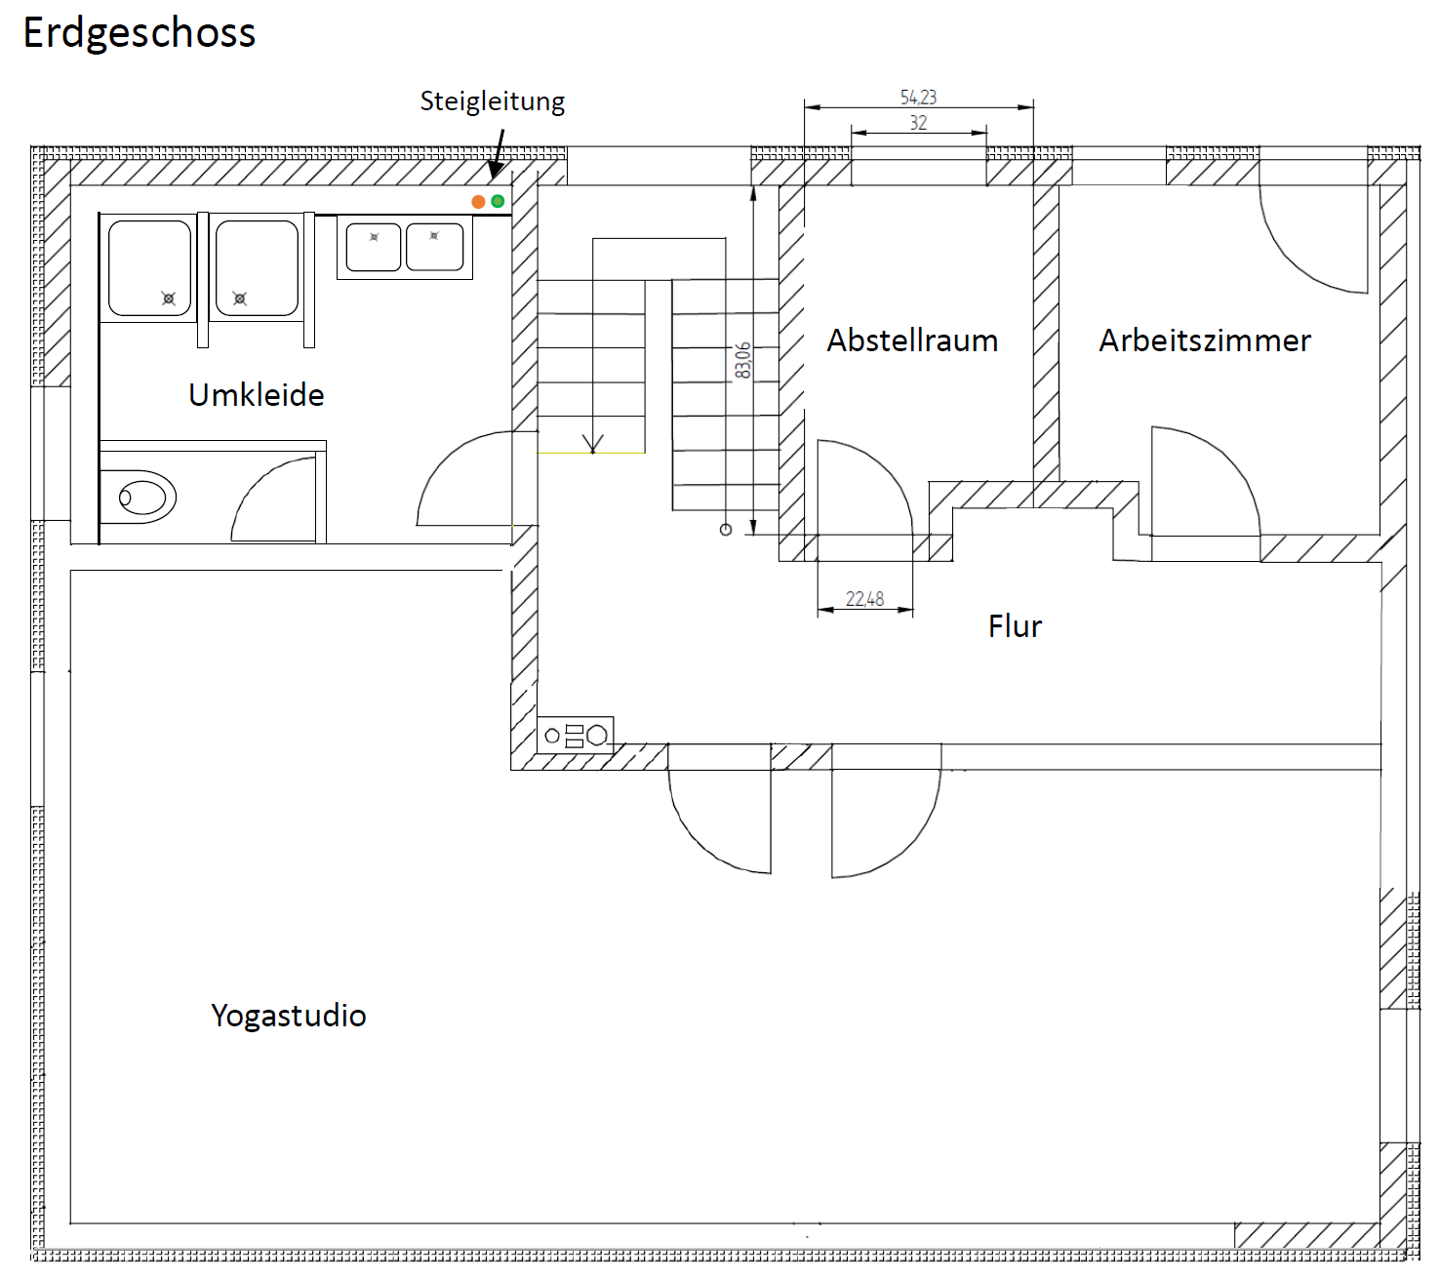

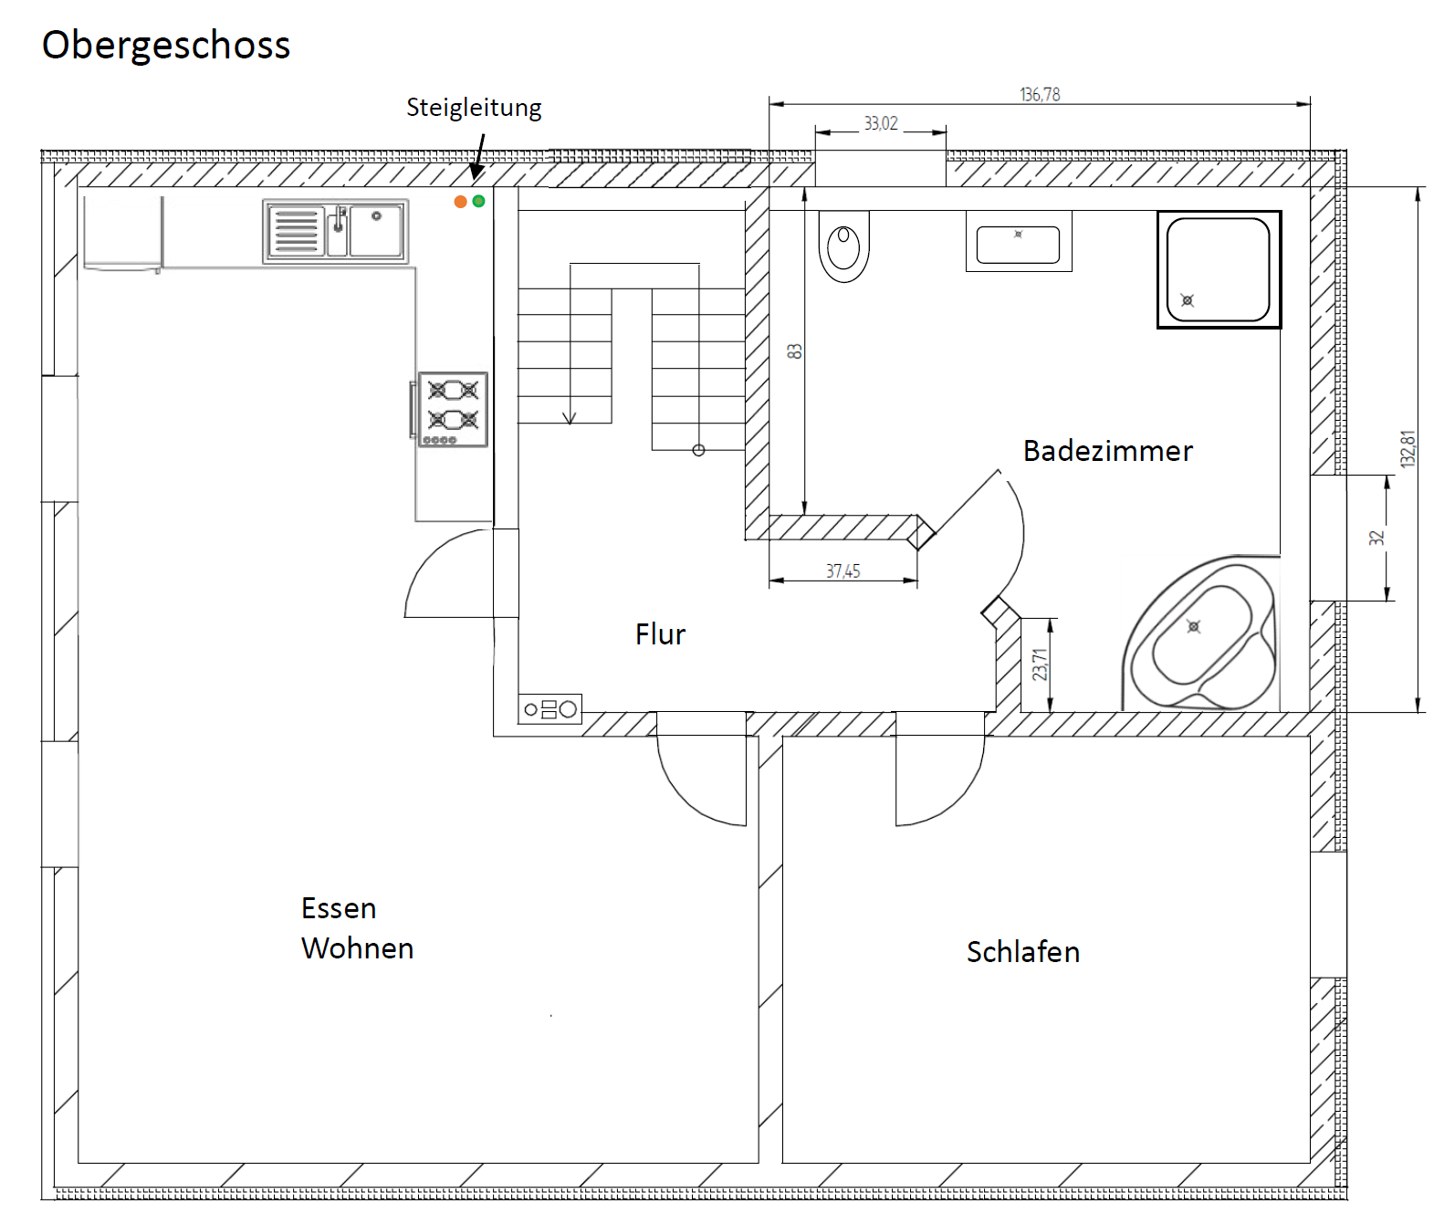
(Quelle: Schule)

